Тема: «Волшебная книжка с картинками»
Современный мир - время быстро развивающих технологий, стало все сложнее приобщить ребенка к книге. Обычно книгу им заменяет телефон или телевизор, все реже дети проводят время с книгой. Но детская книга традиционно занимает важное место в образовательном процессе с дошкольниками. Какая книга может заинтересовать ребенка? «Волшебная книжка с картинками» - это иллюстрированная и развивающая книга-картинка большого формата на плотной бумаге или картоне.
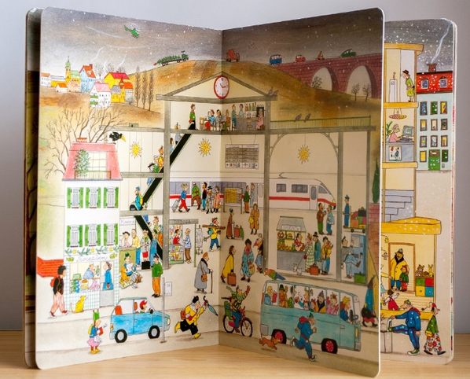
Придумал такие книги немецкий художник Али Митгуш. Виммельбух – иллюстрированная книга-головоломка, в которой либо совсем мало текста, либо он отсутствует вовсе. Чаще всего предлагаются различные задания (отыскать какого-либо персонажа или предмет, сосчитать их и т. п.).
Главная особенность книги - это множество иллюстраций и персонажей, у каждого из которых своя сюжетная линия, которую нужно найти и понять. Именно картинки здесь и рассказывают истории. Каждый разворот книги посвящен основному сюжету, а внутри как в матрешке кроются еще множество сюжетов про каждого из героев. На каждом развороте, открывается целый мир различных ситуаций и взаимосвязей.
Используя данный методический материал, мы решаем следующие задачи:
- тренируем внимание и усидчивость, память;
- развиваем воображение, и активизирует речь;
- каждый разворот, узнаем что-то новое;
- развиваем ориентацию в пространстве и на листе бумаги.
Один из самых больших плюсов таких книг в том, что они пробуждают интерес к знаниям. Книжки-картинки можно использовать для развития внимания, умения сравнивать (по величине, цвету, качествам, находить сходства и различия). Знакомить с обобщающими понятиями (животные, птицы, игрушки, одежда) и учить употреблять их в речи. Дает собрать богатый, уникальный материал посвященный темам: «Цвета», «Счет», «Времена года», «Деревня» и т.д. Такие книги как нельзя лучше способствуют обогащению словаря по лексическим темам и развитию связной речи.
Виммельбух (книжки-картинки) нужно «читать» исходя из возраста и способностей ребенка:
- Дети от 1 до 3 лет уже могут учиться понимать причинно-следственные связи – именно поэтому, на примере виммельбуха можно подстегнуть интерес ребенка к окружающему миру, рассказать про цвет и форму предметов, а также пояснить действия героев на изображениях.
- С 3-х летнего, можно подавать уже более весомые объемы информации, а предложения делать развернутыми. Задавайте ему вопросы, пусть он сам придумываем свою историю, обсудите с ним происходящее в книге-головоломке – таким образом, развлечение станет еще и образовательной дискуссией!
- К 5-7 годам ребёнок научится сам составлять рассказы. Для расширения словарного запаса в этом возрасте необходимо подсказывать ребёнку слова-синонимы, задавать вопросы «зачем?», «почему так произошло?» и т.д. Также можно, рассмотрев картинку, найти похожие предметы в окружении, комнате, детском саду. Можно попросить ребёнка найти какой-то предмет, запомнить, что нарисовано в правом нижнем углу, к примеру, а потом, закрыв эту часть страницы, вспомнить и назвать нарисованные предметы.
Виммельбух необязательно покупать в дорогих магазинах – можно сделать книгу-головоломку и своими руками. Для этого достаточно определить интересную тему, и создать первые штрихи в виде фона. Карта звездного неба, природные и городские виды, волшебные миры – простор для фантазии огромен! Выбираем героя сказки, рассказа и развиваем события вокруг этого героя. Используйте книжки-картинки в своей работе. Это очень интересный, занимательный и развивающий материал. В результате применения данной технологии, прививается любовь к книгам, появляется положительная динамика в развитии фантазии, мыслительных процессов, аналитических функций, в умении строить логические, причинно-следственные связи, развивает внимание, активизируется речь.
Если у вас есть художественный талан – вместе с ребенком можно нарисовать героев и предметы, а в случае отсутствия навыков найти старые журналы и газеты, из которых можно вырезать нужный фрагмент. Итогом для вас станет виммельбух, который станет не хуже, чем книги из типографии.
Данными разработками активно пользуются логопеды, их рекомендуют психологи и педагоги дополнительного образования, а самое главное, их любят не только дети, но и родители.
Таким образом, можно сделать вывод, виммельбухи «книжки-картинки» являются гениальной находкой и для педагогов, и для родителей. Создавая свои книги, вы откроете много интересных моментов и удивительных открытий, в очень важной работе по развитию речи, создадите у детей устойчивою мотивацию и заинтересовать в занятиях. Данная технология может стать объединяющей во всех образовательных области ФОП.
Полезные ссылки:
- 11 лучших Виммельбухов для детей всех возрастов https://mel.fm/zhizn/knigi/4628901-preschool_books
- ВИММЕЛЬБУХИ. Самая полная подборка и обзор Виммельбухов.
http://multimama.by/wimmelbuchi-samaya-polnaya-podborka-i-obzor-wimmelbuchov/
- Список лучших виммельбухов для детей.
https://dzen.ru/a/XZ14GQzle1b6gMR2

